FORMULAIRE D’ADHESION / DON

Nom : Prénom :
Adresse :
Code Postal : Ville :
Téléphone : Email :

❑ Je souhaite rester ou devenir membre de l'association SEVES pour une durée d'1 an (année civile).
À ce titre, je reconnais avoir pris connaissance des statuts de l’association et verse une cotisation de :
❑ 5 € (cotisation normale)

❑ Je souhaite faire un don à l'association SEVES d'un montant de ................. €.
Si vous souhaitez mettre en place un virement régulier, consultez directement votre banque pour les formalités.

Je règle par :  Chèque à l'ordre de : « Association SEVES »
❑ Espèces
❑ via le site SEVES : https://www.apayer.fr/SEVES
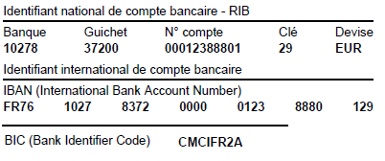
❑ Virement

❑ Je souhaite participer à l’assemblée générale annuelle de SEVES (choix non définitif)

Fait à . Le / /
Signature (si envoi par courrier postal)

Envoyer ce formulaire dûment rempli à : contact@asso-seves.org
Ou par courrier à : SEVES, Greenspace Paris, 28, rue du Chemin Vert, 75011 Paris

Conformément à la Loi « Informatique et Libertés » du 6 janvier 1978, vous disposez d'un droit d'accès et de rectification aux données personnelles vous concernant.
Si vous souhaitez exercer ce droit, contactez l'association à l'adresse suivante : contact@asso-seves.org

